浙江省2024年上半年高等教育自学考试课程免考办理考生指南

—— 办理时间 ——

一、成绩合并申请时间为5月8日8:30-5月16日16:30，逾期无法提交申请。
二、免考申请登记时间为5月11日00:00-5月20日24:00，逾期不能申请登记。现场提交材料的时间请考生关注各设区市教育考试机构网站公告。

—— 重点提示 ——

一、考生务必在规定时间内完成成绩合并申请（如有）和网上免考申请登记。
二、考生勿将账号、密码等告诉他人或由他人进行课程免考申请操作，以免信息填报错误；考生填写的信息务必真实、准确，确认提交前务必核对无误。否则会导致免考审批不通过。
三、毕业申请时使用各类可用于自学考试的证书或证书课程来顶替自学考试课程，被顶替的自学考试课程无需办理免考。如符合要求的全国英语等级考试、大学英语等级考试证书或成绩只用于申请毕业时的“00012英语（一）”或“013124英语（专）”或“00015英语（二）”或“13000英语（专升本）”或“00845第二外语（英语）”课程顶替，无需办理免考。
四、原所学课程未注明学时的，网上免考申请登记时按规则换算。“原所学课程”的“成绩”如为等级制（优、良、及格）的，填写成绩时，“优、良、及格”分别填写为“90、75、60”。“成绩”如为“合格”的，填写“60”。
（一）英语语言类课程，按“学时=（自学考试课程学分×18）÷要求的学期数”换算；如申请免考“00012英语（一）”，“原所学课程”每学期的学时=（7×18）÷2=63。
（二）其他课程，按“学时=自学考试课程学分×18”换算。如申请免考“03706思想道德修养与法律基础”，“原所学课程”的学时=2×18=36。
五、以高校在校期间英语语言类课程合格成绩来申请免考的，考生需关注英语语言类课程的名称、成绩及学期数，如与规定不符，将无法免考。不同学校不同层次专业的学期数不能累加。
英语语言类课程学期数及成绩要求：
（一）申请免考“00012英语（一）”或 “013124英语（专）”，2个学期或以上，成绩及格（60分）或以上。网上免考申请登记时，“原所学课程”分别填2个学期“成绩”。
（二）申请免考“00015英语（二）”或“13000英语（专升本）”，3个学期或以上，成绩及格（60分）或以上。网上免考申请登记时，“原所学课程”分别填3个学期“成绩”。
（三）同一学期有2个或以上英语语言类课程合格成绩的，只能作为具备了1个学期的成绩。
六、“原所学课程”与申请免考的“免考代码/课程”须对应，即学的什么课程免考什么课程。信息填报时切勿错位。请考生务必填写正确，否则会审批不通过而可能影响毕业申请。
—— 办理指南 ——

一、核对信息
考生在浙江省教育考试院自学考试信息网（zk.zjzs.net）“社会考生登录”界面使用身份证号或准考证号登录。如显示身份证号或密码错误，无法登录的：（1）首次登录系统的，请与当地教育考试机构联系；（2）原已登录过系统的，通过“忘记密码”功能自行重置密码。
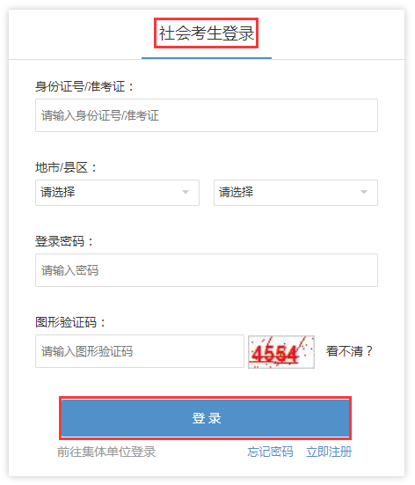
（一）核对个人信息（我的信息-注册信息、我的信息-准考证信息）、
（二）核对课程成绩信息（我的成绩-成绩查询）
二、更正信息
（一）个人信息更正
免考申请登记时间截止前，课程成绩无误、仅身份证号或姓名有误的考生，联系当地教育考试机构更正身份证号或姓名；其他信息有误，考生自行在浙江省教育考试院自学考试信息网（zk.zjzs.net）更正。
（二）课程成绩合并
1.在浙江省教育考试院自学考试信息网（zk.zjzs.net）中有多个身份证号且各身份证号下有课程成绩的考生，须在5月8日8:30-5月16日16:30，以现有正确的身份证号登录浙江省教育考试院自学考试信息网（zk.zjzs.net），完成成绩合并申请，逾期无法提交。如登录使用的身份证号非现有正确的身份证号，先联系当地教育考试机构进行更正。
2.在浙江省教育考试院自学考试信息网（zk.zjzs.net）中只有一个身份证号且正确，即使有多个准考证号，也无需申请成绩合并。无法在浙江省教育考试院自学考试信息网（zk.zjzs.net）查询到的①按规定已失效的“以往通过衔接沟通、主考学校属地化、学分互认等取得的委托考试成绩”的课程；②各类可用于顶替自学考试部分专业课程的证书或证书课程（如“物流职业经理证书”上所列课程等）；③全国英语等级考试、全国计算机等级考试、大学英语等级考试各类证书不得申请成绩合并。
3.成绩合并申请经审核通过的，课程成绩将合并到考生登录时使用的正确身份证号下。
4.考生成绩合并申请时，务必保证准考证号、证明材料等正确无误及完整性，如有误，申请将会被“驳回”。被驳回后，一旦超过申请截止时间，将无法再次申请。
5.课程成绩合并申请流程
①我的申请-成绩合并申请-新增申请
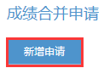
②填写内容、上传附件
“申请说明”—填写实际申请成绩合并的原因。
“需合并成绩准考证号”—1个原有的有课程成绩需合并的准考证号须填写1条申请，如有数个准考证号，每增加1个准考证号须增加1条申请。同一准考证号只能申请一次。
“证明材料”—身份证或户口本、准考证及课程合格证书等的扫描件（或照片），扫描件（或照片）须保证足够像素、能清晰查看其上的各项内容。
“上传附件”—证明材料须打包成ZIP进行上传。1条申请只能上传1个ZIP包，多个上传的，系统只保留最后上传的ZIP包。
“保存并提交”—填写的内容、ZIP包内证明材料等检查确认无误后保存并提交。
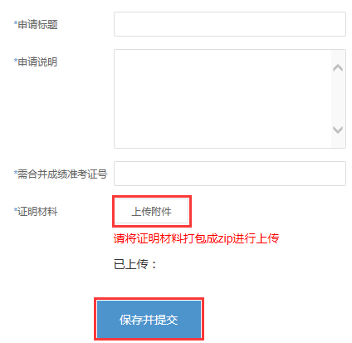
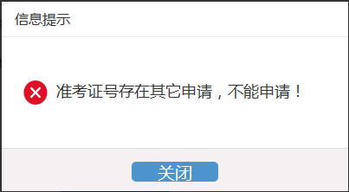
③查看申请“状态”，了解申请审核的进度
状态为“终审通过”的申请，成绩合并已经完成，考生可登录浙江省教育考试院自学考试信息网（zk.zjzs.net）查询成绩；状态为“驳回”的，可点击“详情”查看驳回的原因；其他状态则为尚在审核中。
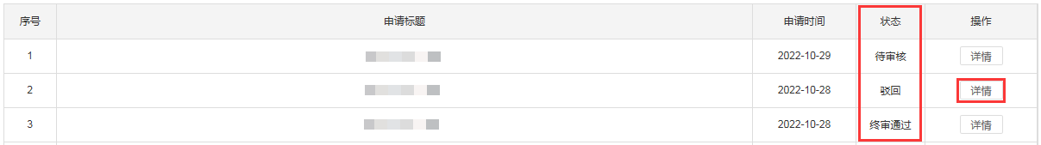
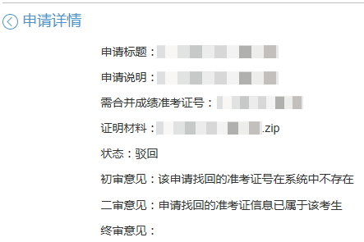
三、免考申请
考生个人信息、课程成绩信息经查核或更正无误后，通过浙江政务服务网或浙里办APP进行免考申请登记，并在各设区市教育考试机构网站公告的时间、地点提交材料。
（一）网上申请登记
—— 网页申请登记 ——
1.登录
登录浙江政务服务网（www.zjzwfw.gov.cn)[可通过浙江省教育考试院官网（www.zjzs.net）“最多跑一次-自考考生免考课程确认网上申报登记”或浙江省教育考试院自学考试信息网（zk.zjzs.net）“我的申请-免考申请”链接]
（1）通过浙江省教育考试院官网（www.zjzs.net）“最多跑一次”链接
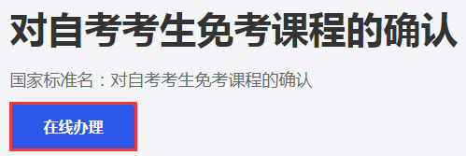
（2）通过浙江省教育考试院自学考试信息网（zk.zjzs.net）“我的申请-免考申请”链接
（3）直接登录浙江政务服务网（www.zjzwfw.gov.cn )（未注册的先注册），搜索“免考”

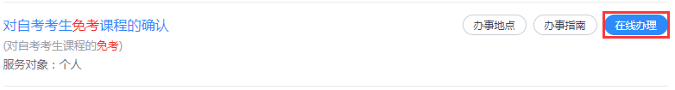
2.信息填报，确认、提交
（1）阅读“用户须知”，“进入办事”
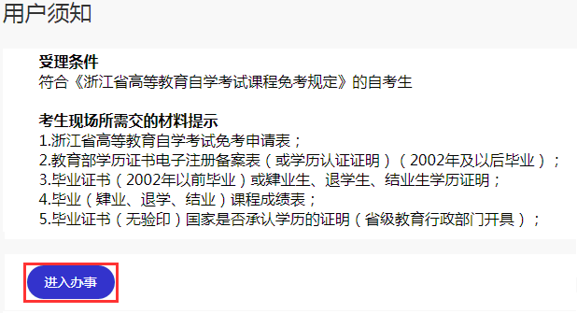
（2）在线填表
系统根据准考证号默认考生提交材料的确认机构，有二个或以上准考证号的考生按实际常驻地等情况选定用于免考申请登记的准考证号，避免跨地区提交免考申请材料。数门课程申请免考，“新增一条记录”增加一门课程。
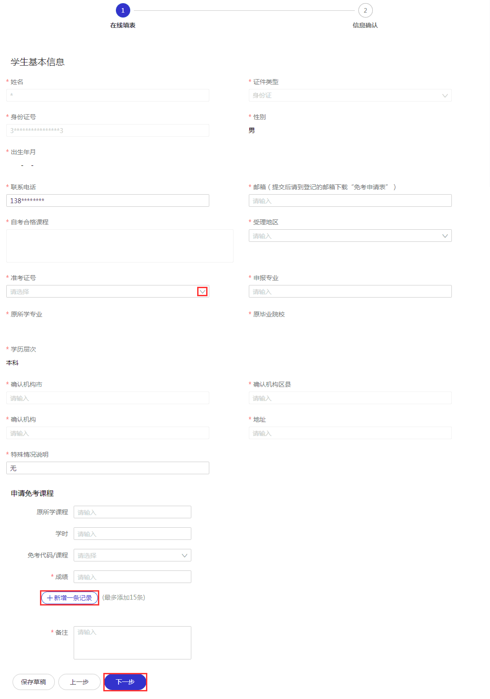
（3）信息确认、提交
务必保证所填内容的正确，特别是准考证号的选择、课程以及用于接收《浙江省高等教育自学考试免考申请表》的邮箱等。如填错，返回“上一步”修改。确认无误后“提交”。
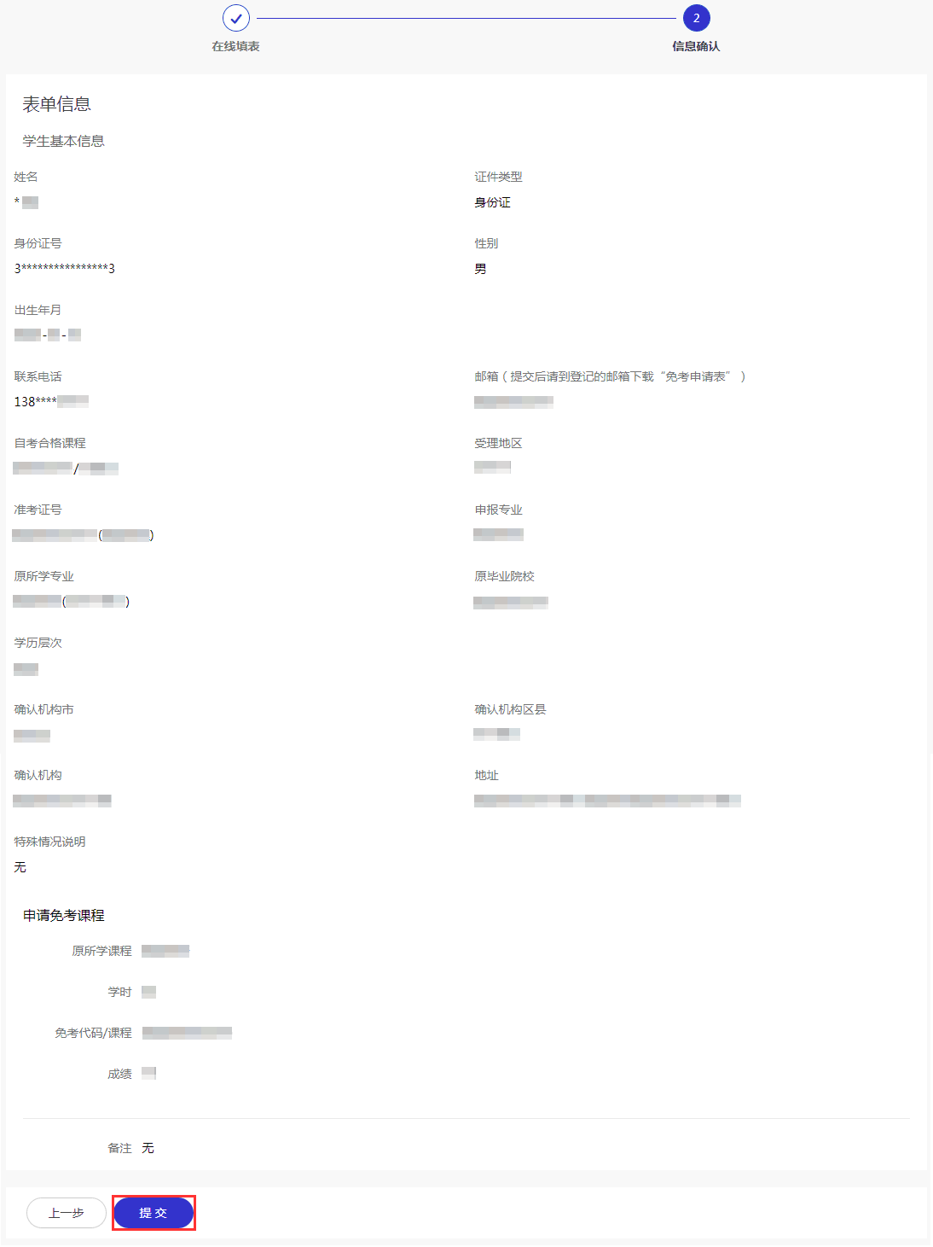
3.查看办件
提交成功后，可“查看办件”
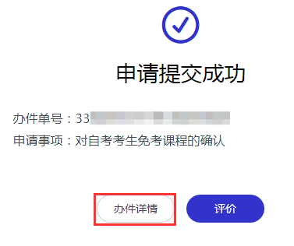
—— 浙里办APP申请登记 ——
1.注册、登录“浙里办”APP
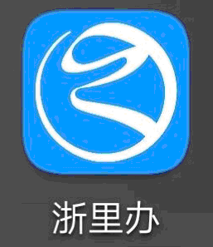
↓
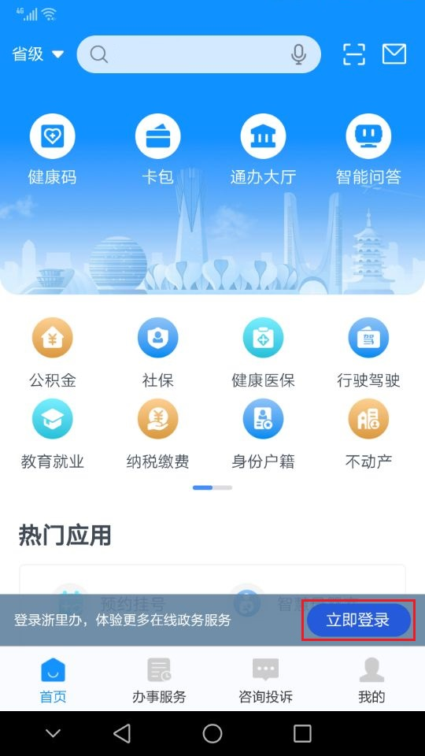→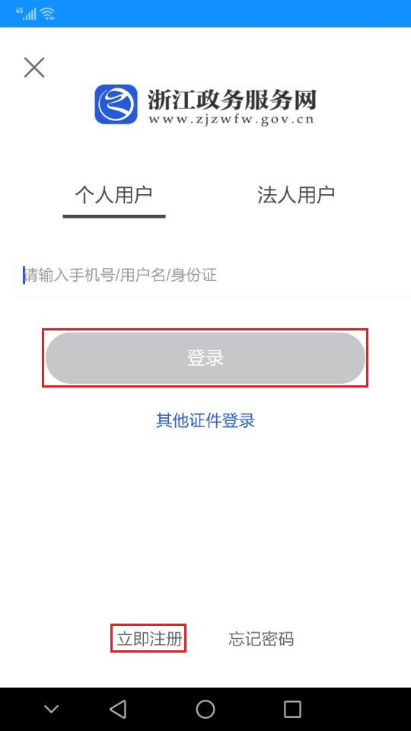
2.信息填报，确认、提交
（1）搜索“免考”，了解办事地点、办事指南后“在线办理”；阅读“用户须知”，“进入办事”
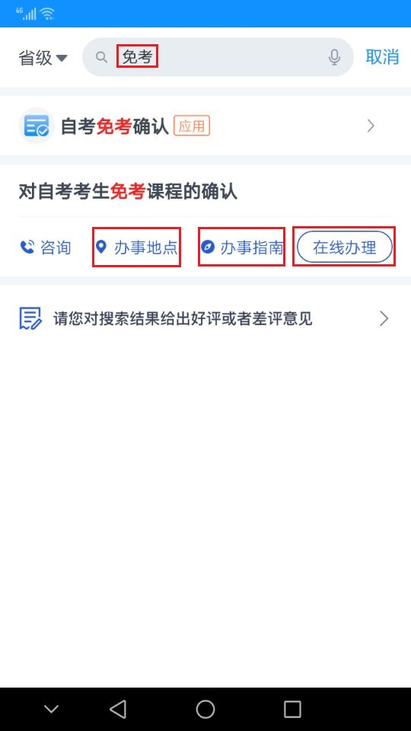→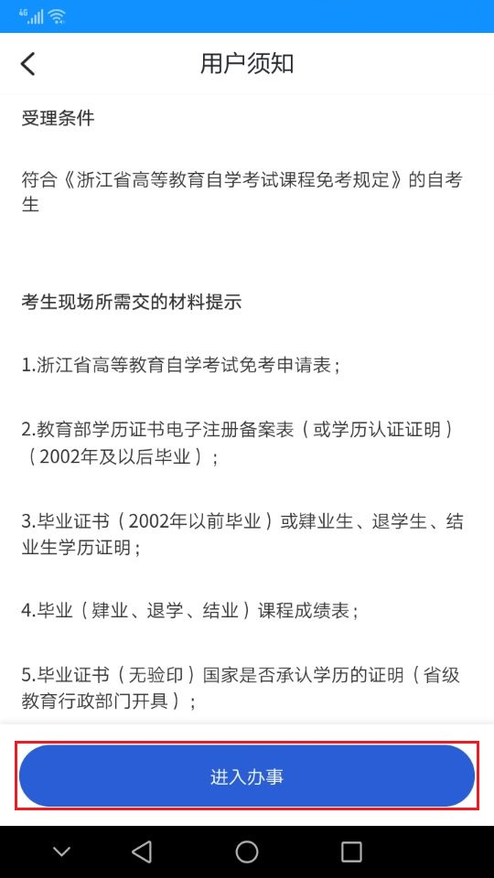
（2）在线填表
系统根据准考证号默认考生提交材料的确认机构，有二个或以上准考证号的考生按实际常驻地等情况选定用于免考申请登记的准考证号，避免跨地区提交免考申请材料。数门课程申请免考，“新增一条记录”增加一门课程。
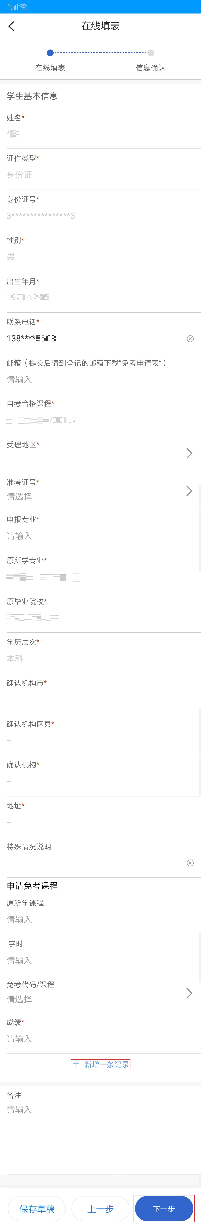
（3）信息确认、提交
务必保证所填内容的正确，特别是准考证号的选择、课程以及用于接收《浙江省高等教育自学考试免考申请表》的邮箱等。如填错，返回“上一步”修改。确认无误后“提交”。
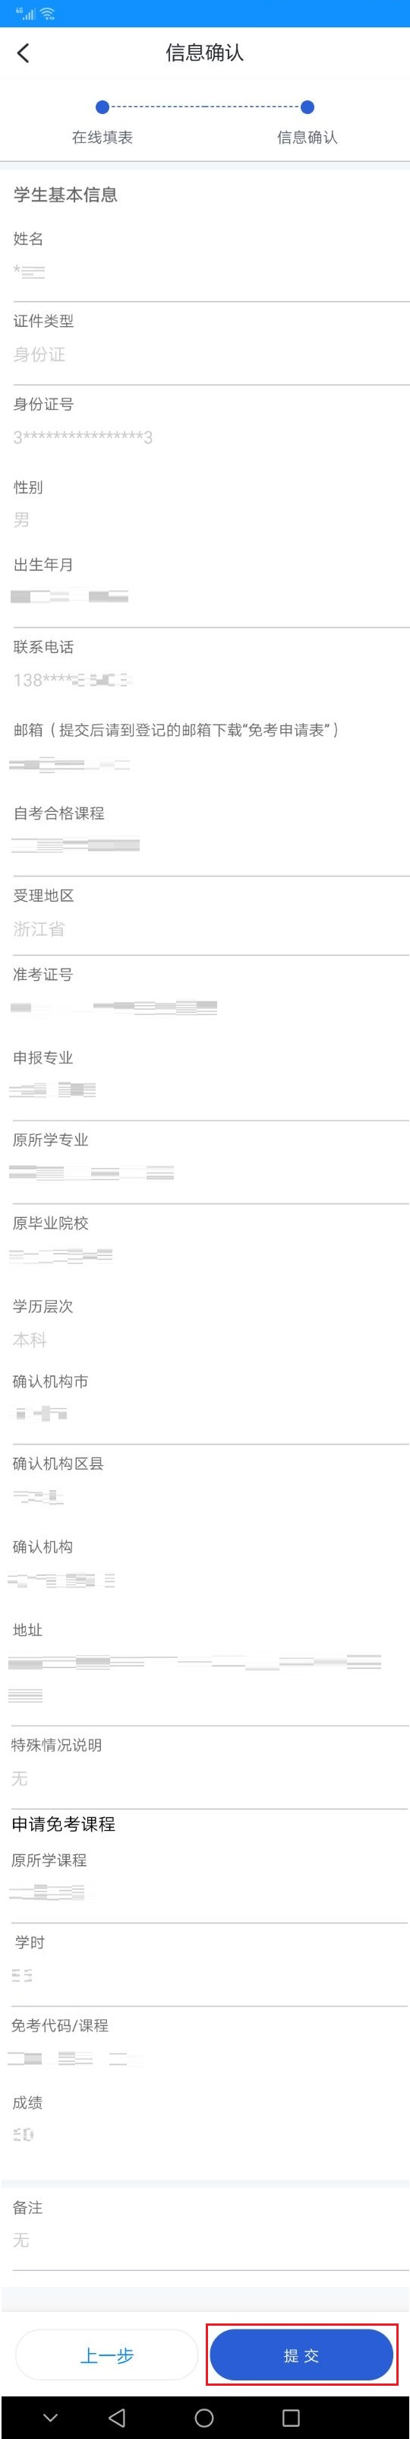
3.查看办件
提交成功后，可“查看我的办事”
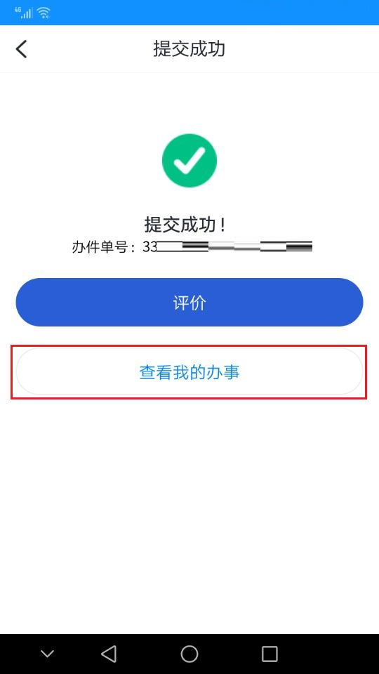→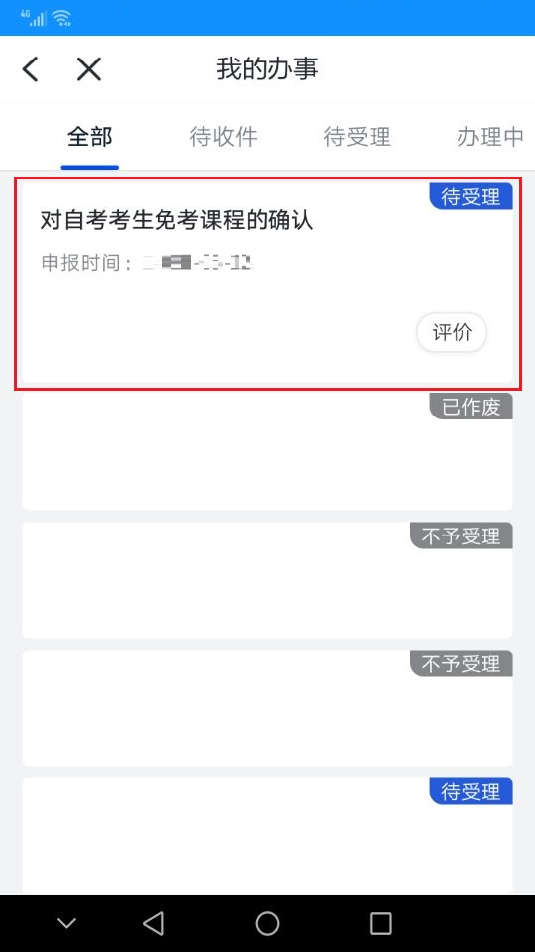
（二）现场提交材料
1.提交的时间
考生完成网上申请登记后，在各设区市教育考试机构公告的时间到现场（教育考试院、考试中心、自考办）确认并提交材料。
2.提交的材料
（1）“浙江省高等教育自学考试免考申请表”
网上申请登记后自行下载打印《浙江省高等教育自学考试免考申请表》。
（2）“教育部学历证书电子注册备案表”
2002年及以后毕业的，提供教育部学历证书电子注册备案表打印件。
（3）“毕业证书（或学历认证证明）或肄业生、退学生、结业生学历证明”
2002年以前毕业的，提供毕业证书原件及其复印件（或学历认证证明原件及其复印件）（毕业证书或学历认证证明原件经核验后返还）。肄业生、退学生、结业生学历证明原件及其复印件（原件经核验后返还）。
（4）“该毕业证书国家是否承认学历的证明”
外省各类成人高校毕业生，毕业证书上无省（自治区、直辖市）教育行政部门验印者，还须提交学校所在地省级教育行政部门开具的关于该毕业证书国家是否承认学历的证明原件及其复印件（原件经核验后返还）。
（此项证明用于学信网无电子注册信息又不能开具学历认证报告的外省各类成人高校毕业生）
（5）“本人毕业（肄业、退学、结业）课程成绩表”
由原毕业（或就读）学校或考生档案所在单位档案管理部门出具的签有“此件复自（摘自）XXX同志档案（毕业证书）”字样并盖章的成绩证明原件。成绩证明应具有考生信息、学期、原所学课程名称、学分、学时数、考试成绩等信息。
（6）部分使用证书课程顶替自学考试专业课程的，如物流管理等专业，还须提交相应证书课程合格证书原件及复印件（原件经审验后返还）。
四、结果查询
考生一般可在6月20日后登录浙江省教育考试院自学考试信息网（zk.zjzs.net）查询通过免考审批的课程。

